附件

三明市医改研究会办公场所
装修项目报价函

采购包1：
（一）装修项目
序号 | 项目类别 | 工艺及材质 | 单位 | 数量
1 | 拆6楼旧隔墙、隔段、水池、台面 |  | 套 | 1
2 | 会议室地面找平 | 水泥砂浆 | 组 | 1
3 | 垃圾搬运清理 |  | 项 | 1
4 | 双开木门及五金配套 | 生态板免漆门 | 个 | 2
5 | 单开木门 | 生态板免漆门 | 个 | 3
6 | 会议室条形灯 | 节能led，嵌入式 | 米 | 30
7 | 前期卫生 |  | 人 | 2
8 | 会议室蜂窝板板吊顶 | 蜂窝铝板 | m2 | 97.9
9 | 会议室及音控室水泥砖砌墙 | 红砖，120墙体，双面15后水泥砂浆粉平 | m2 | 80
10 | 会议室PVC地塑及界面剂、自流平 | 自流平水泥， | m2 | 140
11 | 会议室电子屏边隐型门定制 | 长城吸音板饰面，18厚木工板打底 | 个 | 1
12 | 会议室地面水管拆除及封堵 | PVC盖板封口， | 处 | 12
13 | 会议室补外墙洞 | 水泥砂浆， | 个 | 6
14 | 会议室内墙面吸音板及安装 | 7毫米厚，仿木纹 | m2 | 117
15 | 会议室电子屏边封底板 | 细木工板 | m2 | 16
16 | 会议室电子屏长城板 | 7毫米厚，仿木纹 | m2 | 16
17 | 遮光窗帘及透光纱 | 亚麻材质 | m2 | 50
18 | LED屏拉380v电缆 | ZRBV4*6铜芯电缆，聚氯乙烯 | 米 | 20
19 | 走廊地面黑、花色大理石修补 | 地板美容修补、打磨 | 处 | 10
20 | 走廊墙面刷白 | 三棵树净味漆，两底一面 | m2 | 50
21 | 走廊吊顶蜂窝板 | 蜂窝铝板 | 平方 | 39.5
22 | 走廊右侧地脚线、转脚及安装 | 同质瓷砖 | 米 | 30
23 | 音控室茶水间刮底、油漆、刷白 | 腻子粉两道，三棵树净味漆乳胶漆两道 | m2 | 90
24 | 窗帘盒 | 白色免漆板 | 米 | 20
25 | 开关插座 |  | 个 | 30
26 | 插座底盒 |  | 个 | 30
27 | 吸顶灯 | 20厘米乘100厘米，LED节能 | 个 | 6
28 | 配线2.5mm | BV单股铜芯 | 米 | 1200
29 | 配线4mm | BV单股铜芯 | 米 | 300
30 | 配电箱 | 钢制300*400*150 | 个 | 2
31 | 配线管 | PVC阻燃 | 米 | 300
32 | 给排水管及安装 | PPR | 套 | 1
33 | 中途卫生费 |  | 人 | 9
34 | 卫生费 |  | 人 | 5
35 | 洗手盆及混合龙头 | 铜质浑水龙头 | 组 | 2
36 | 拖把池 | 白色全瓷 | 个 | 1
37 | 小便池 | 白色全瓷，挂式 | 套 | 1
38 | 卫生间铝合金门 | 铝合金，磨砂玻璃 | 樘 | 2
39 | 防水 | 双组分 | 平方 | 43.38
40 | 地面瓷砖 | 400*400，哑光防滑 | 平方 | 9.72
41 | 过道地面瓷砖 | 600*600，哑光防滑 | 平方 | 4.17
42 | 墙面瓷砖 | 300*600，仿大理石纹理 | 平方 | 56.2
43 | 美缝 | 环氧采砂 | 套 | 1
44 | 卫生间隔板 | 抗倍特板，16厚密度850 | 平方 | 9.6
45 | 卫生间排气扇 | 18厚三聚氰胺板 | 个 | 3
46 | 卫生间LED灯 | 嵌入式平板灯 | 个 | 3
47 | 卫生间挂墙镜子 |  | 面 | 2
48 | 卫生间吊顶 | 300*300，铝扣板 | m2 | 20
49 | 卫生间厕纸盒、手机架及安装 |  | 个 | 3
50 | 卫生间专项清洗含清洁剂 |  | 人 | 2
51 | 空调拆除 |  | 台 | 3
52 | 铜地插 |  | 个 | 2
53 | 最终卫生费 |  | 人 | 2
54 | 金属地脚线、转脚及安装 | 60高，铝合金 | 米 | 138
55 | 水电工安装及整改旧线路 |  | 套 | 1
56 | 办公室墙面乳胶漆 | 腻子粉两道，三棵树净味漆乳胶漆两道 | 平方 | 253.27
57 | 办公室顶棚 | 腻子粉两道，三棵树净味漆乳胶漆两道 | 平方 | 52
58 | 办公室窗帘 | 亚麻布 | 米 | 7.12
- 办公家具采购项目
序号 | 品名 | 规格（mm） | 单位 | 数量 | 材质 | 参考图片
1 | 主席台 | 1400*600*760 | 张 | 3 | - 贴面材料：采用木皮贴面，  - 基材：采用中密度纤维板，  3.环保油漆（底漆，面漆）  4.五金件：采用五金配件（包括导轨、液压缓冲铰链、锁具、螺丝、三合一连接件等） | 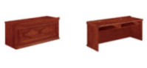
2 | 主席台椅子 | 615*680*1015 | 张 | 6 | - 面料:采用环保西皮（人造革），  - 阻燃海绵：靠背及坐垫采用阻燃海绵  3.油漆：采用环保木器油漆，  4.脚架：采用橡木制作，木纹清晰无明显木眼，质地坚实，结构牢固，力学强度高，具有耐磨损，触摸表面有着良好的质感。 | 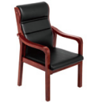
3 | 条形桌 | 1200*400*760 | 张 | 36 | - 贴面材料：采用木皮贴面，  - 基材：采用中密度纤维板，  3.环保油漆（底漆，面漆） | 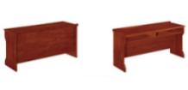
4 | 会议椅 | 460*560*890 | 张 | 72 | - 面料:网布。  2.采用不锈钢框架 | 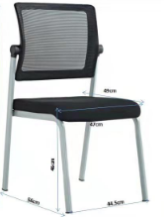
5 | 演讲台 | 800*500*1200 | 张 | 1 | - 贴面材料：采用木皮贴面，  - 基材：采用中密度纤维板，  3.环保油漆（底漆，面漆）采用环保木器油漆， | 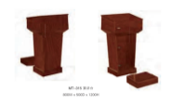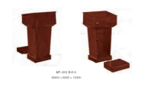
6 | 茶水柜 | 1600*400*830 | 张 | 1 | 1.贴面材料：采用木皮贴面，  2.基材：采用中密度纤维板，  3.环保油漆（包括导轨、液压缓冲铰链、锁具、螺丝、三合一连接件等） | 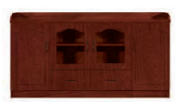
7 | 办公桌 | 800*1200 | 张 | 6 | 1.贴面材料：采用木皮贴面，  2.基材：采用中密度纤维板，  3.环保油漆（包括导轨、液压缓冲铰链、锁具、螺丝、三合一连接件等） | 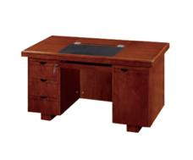
8 | 办公椅 |  | 把 | 6 | 金属框架，网布 | 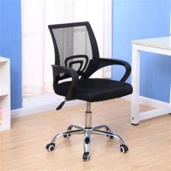
9 | 书柜 | 900*400*1850 | 个 | 3 | 全钢结构，仿深色木纹，2斗柜 | 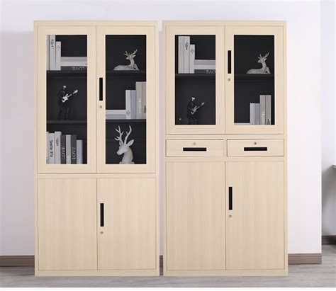
10 | 会客椅子 | 1750-650 | 把 | 3 | 三人位，金属框架  面料:采用环保西皮 | 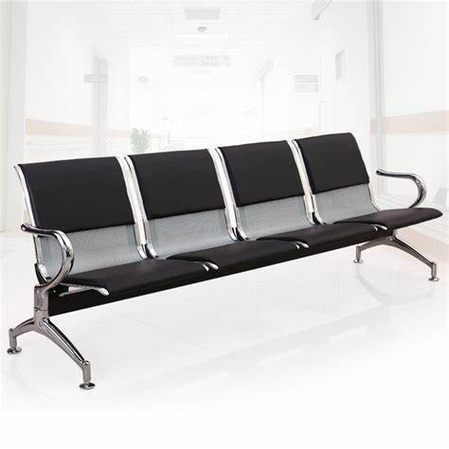
11 | 茶几 | 600*1200 | 张 | 3 | 金属框架岩板面 | 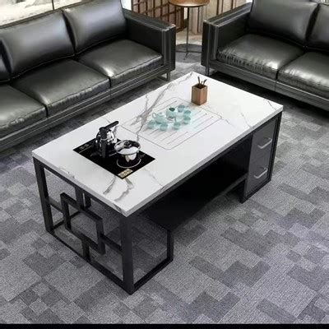
报价人名称： （盖章）
联系人及电话：
日 期：

采购包2：音响设备采购项目
序号 | 产品类别 | 单位 | 数量 | 参数
1 | 专业音箱 | 只 | 4 | 1. ≥8寸全频音箱。  2. 材质：15厘多层实木夹板。  3. 额定功率≥200W，峰值功率≥800W。  4. 最大声压级≥118dB，峰值声压级≥126dB。  5. 频响范围：76 Hz-20 kHz。
2 | 功率放大器 | 台 | 1 | 1. 具备“桥接模式，并接模式，立体声模式”三种工作模式可选择。  2. 阻尼系数：≥200@ 8 ohms。  3. 总谐波失真：<1%。  4. 信噪比：>100dB（A记权）。  5. 频率响应：20 Hz~20 kHz。  6. 额定功率：;立体声道模式8Ω：≥2×1200W;立体声道模式4Ω：≥2×1600W;桥接声道模式8Ω：≥1×3100W。
3 | 无线手拉手方管主席话筒 | 台 | 1 | 1. 每个单元采用≥2个超心型指向咪芯同时拾音。  2. 单元采用扣取式锂电充电方式，让使用者更便捷更换电池同时也能达到更环保耐用；锂电池正常能为话筒供电10小时，并采用快充处理，充电半小时，可正常给话筒供电4小时功电。  3. 装备≥1.7英寸高亮度液晶显示屏，可显示发言模式、电池电量、房间号、同意或者反对列席申请发言等功能。  4. 每个单元具备投票表决按键，每个按键都清晰明了，能有效避免在进行投票表决时勿按的情况。  5. 单元具备独立电源开关按钮，有效防止不使用时漏电现象，符合人性化设计。
4 | 无线手拉手方管客席话筒 | 台 | 4 | 1. 每个单元采用2个超指向咪芯同时拾音。  2. 单元采用扣取式锂电充电方式，让使用者更便捷更换电池同时也能达到更环保耐用；锂电池正常能为话筒供电10小时，并采用快充处理，充电半小时，可正常给话筒供电4小时功电。  3. 装备1.7英寸高亮度液晶显示屏，可显示发言模式、电池电量、房间号、同意或者反对列席申请发言等功能。  4. 每个单元具备投票表决按键，每个按键都清晰明了，能有效避免在进行投票表决时勿按的情况。  5. 单元具备独立电源开关按钮，有效防止不使用时漏电现象，符合人性化设计。  6. 采用UHF载波段，高精度锁相环频率合成PLL技术，传输更稳定。  7. 载波频段：UHF640MHz-690MHz。
5 | 音频处理器 | 台 | 1 | 1. 24bit/48KHz采样频率， A/D、D/A转换器和32-bit浮点DSP处理器。  2. 内置自动混音台，支持混音和自动混音功能，具备混音分量控制功能，输入通道支持48V幻象供电。  3. 输入通道：支持前级放大、信号发生器、扩展器、压缩器、自动增益、≥5段参量均衡器，31段图示均衡器；参量均衡器滤波器类型可选（高架、低架、高切、低切）。  4. 输出通道：延时器、分频器、限幅器、31段图示均衡器或者≥5段参量均衡器；参量均衡器滤波器类型可选（高架、低架、高切、低切）。  5. ≥1.3英寸OLED显示屏，显示设备IP地址。  6. 可编辑预置模式，新建、删除、修改，一键初始化，预置模式可存储至电脑及一键恢复；支持8-100组场景预设、场景增加、保存、删除等多种功能。  7. 输入通道：≥16路，输出通道：≥16路。  8. 有摄像跟踪功能，可独立对一台摄像机进行预置位调整。  9. USB接口可连接移动U盘设备，支持音频信号录制和播放。
6 | 音频调音台 | 台 | 1 | 1. 配置共≥24路音频输入，≥18路Mic/ Line( XLR母插头和¼" TRS组合输入接口 )， ≥3路立体声线路输入,≥1路USB Media( U盘播音或蓝牙音频 )和CD立体声。  2. 配置共≥12路音频输出，≥1路Main L/ R立体声输出、≥4路编组输出、≥5路AUX辅助输出，≥1路立体声监听。 ( 均为XLR公插头接口，差分平衡输出 )。  3. ≥3.2寸lcd液晶显示屏，实时提供DSP效果器参数和USB Media播音 信息，操作一目了然。  4. 配置≥1个专业DSP效果器( FX )，≥14种DSP效果类型，共≥120种的效果预设。  5. 带有USB Media播音接口，支持MP3﹑AAC﹑WAV﹑AIFF﹑APE或FLAC文件格式，直接使用外部U盘录音，或外接电脑Media播音和录音。  6. 配置蓝牙功能，可以连接手机等蓝牙设备，实现无线音乐播放。  7. 独立脚踏开关，控制效果器输出关闭或打开。  8. 所有Mic/Line输入通道均配置：48V幻象电源（1-2路带有独立控制48V幻象电源开关）、支持3段频率均衡调节、低切滤波器；3-6路带有压限器( Comp )、1-2/3-4编组开关、监听开关、静音开关。
7 | 反馈抑制器 | 台 | 1 | 1. 设备具有不小于2寸彩色液晶显示屏，可实时查看当前通道电平和每通道当前的动态陷波器数量。  2. 主机上可手动选择启动或不启动陷波器和EQ功能。  3. 支持48V幻象供电，可用于连接幻象电源话筒。  4. 模拟输入通道2CH-XLR和1/4“TRS多功能combo输入口，模拟输出通道2CH-XLR和1/4“TRS输出口。  5. 每通道最多可设24个动态陷波器，12个PEQ。分辨精度1Hz工作频率20Hz-20KHz，支持一键清除啸叫点。  6. 支持12个静态滤波器，可对自动陷波的啸叫点进行固化。
8 | 电源时序器 | 台 | 1 | 1. 电源时序器。  2. 自锁式按键操作，LED指示灯显示工作状态,一目了然。  3. 支持面板锁定功能，防止误操作。  4. 保护功能超压报警功能,接入错相指示功能、空气开关过流自动断路功能。  5. 前面板指示功能三位数字为电压、错相接入警告、超压警告、待机、运行、全部旁通、单独通道旁通。  6. 加入了2级电EMI/EMC噪声滤波器,能有效阻隔诸如强无线电,电火花等干扰从电源引入设备。
9 | 人脸门禁 | 台 | 1 | 1. 设备应采用嵌入式 linux 系统。  2. 前面板防破坏能力应满足 IK07 的要求；结构后壳防破坏能力应满足 IK10 的要求；防水等级应大于IP65；应支持选择嵌入式、壁挂、桌面、立式、人员通道安装。  3. 屏幕应为 7 英寸触摸屏；应采用水滴屏全贴合工艺；玻璃屏占比≥90%。屏幕流明度≥600cd/m2；屏幕分辨率应不低于600*1024；屏显下端应具有圆形指示灯，指示灯应支持固定频率的亮起和熄灭（呼吸状态）及识别状态提示。  4. 应支持 IC 卡识读；应支持人脸、刷卡、指纹、二维码、蓝牙和密码认证。  5. 应支持双码流技术，主码流和子码流均为 1280×720@25fps 输出；在 IE 浏览器下，视频编码格式具有 H.265、H.264、MPEG-4、MJPEG 设置选项；可将 H.265、H.264 格式设置为Baseline/Mai n/High Profile。  6. 设备离线应支持 100000个用户（用户权限应能配置为管理员）、 100000 张人脸库、 100000 张卡片容量、150000 笔记录存储 、 100000 个密码、10000个掌纹掌静脉特征。  7. 应支持佩戴口罩情况下的人脸验证功能，提示模式应分为提醒模式或强制模式；提醒模式下，未佩戴口罩时，应能做身份验证及考勤签到，身份验证通过后提醒佩戴口罩；强制模式下未佩戴口罩时，应无法做身份验证，并提醒佩戴口罩。  8. 应支持根据比对结果，输出开关量信号联动门禁等设备。
10 | 磁力锁 | 把 | 1 | 1. 锁体主体颜色为：氧化银。  2. 最大静态直线拉力：280kg ± 5%。  3. 断电开锁，满足消防要求。  4. 具有电锁状态指示灯（红灯为开锁状态， 绿灯为上锁状态）。  5. 支持锁状态侦测信号(门磁)输出：NO/NC/COM接点。  6. 适用门型：木门、玻璃门、金属门、防火门。
11 | 开门按钮 | 台 | 1 | 1. 开门按钮。  2. 结构：塑料面板。
12 | 机柜 | 台 | 1 | 1. 保证现场所需机房设备可置入机柜
13 | 无线AP | 台 | 2 | 1. 支持802.11a/b/g/n/ac/ac wave2/ax协议。  2. 整机协商速率≥3.267Gbps。  3. 支持三频六流设计，整机支持可切换射频数≥2。  4. 支持3个射频接入，且最大支持三个5GHz射频工作，更好的满足高密场景多终端接入需求。  5. 接口数量≥2，1 个 100/1000M/2.5G 电口，1 个 10/100/1000M 电口支持 PoE out 对外供电，可用于扩展物联网。  6. 支持内置蓝牙功能。
14 | 无线控制器 | 台 | 1 | 1. 支持常规AP最大管理数量≥288，自带128个授权。  2. WAN: 可用2.5GE接口数量≥2；LAN: 可用GE接口数量≥8，可用SFP+接口数量≥2。  3. 设备支持内置双电源。  4. 支持AC内漫游，支持跨AC间漫游，支持跨VLAN的三层漫游。  5. 支持7层移动安全检测 /防御 (WIDS/WIPS)。  6. 支持按照用户在线会话数和用户流量负载分担。  7. 支持信道智能切换，保证每个AP能够分配到最优的信道。
15 | 8口千兆PoE交换机 | 台 | 1 | 1.10/100/1000Base-T自适应电口≥8个，千兆SFP光口≥4个；Console口≥1个；  2.交换容量≥672Gbps/6.72Tbps，包转发率≥102Mpps/126Mpps  3.三层功能支持静态路由、DHCP Server；二层功能支持MAC地址≥16K，支持MAC地址自动学习；支持源MAC地址过滤；支持接口MAC地址学习个数限制；支持4K个VLAN；支持IGMP v1/v2/v3 Snooping；支持STP、RSTP、MSTP协议；支持端口聚合，支持手工和静态LACP；  4.支持搭配控制器管理平台，实现对交换机进行胖瘦两种工作模式的切换管；理，可以根据不同的组网需要，随时灵活的进行切换；  5.支持通过网管中心平台的终端类型库，实现基于指纹自动识别PC、路由器、摄像头设备、无线AP、打印机设备等，并且可以基于终端类型自动识别结果，禁止非法终端(例如私接路由器)接入；
16 | 线材辅材 | 套 | 1 | 网线 水晶头 扎带 接线子等

报价人名称： （盖章）
联系人及电话：
日 期：

